Stoffen herkennen.

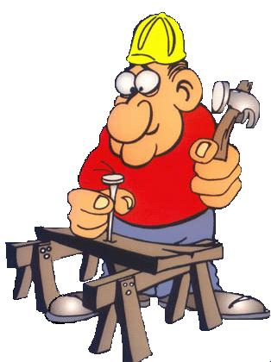Naam: …………………………………………………….. Klas: ………..

Als je een spijker in een plank wilt slaan, gebruik je daarvoor een hamer. De spijker is van staal.
Staal is hard en kan een stevige klap goed verdragen.

De ramen in huis zijn van glas. Door het glas kan je naar buiten kijken.
Het glas laat ook licht door dat naar binnen komt.

De hardheid van staal, de doorzichtigheid van glas, zijn stofeigenschappen.
In deze proef ga je de stofeigenschappen van stoffen onderzoeken.


Onderzoeksvraag:

Welke stofeigenschappen hebben stoffen?

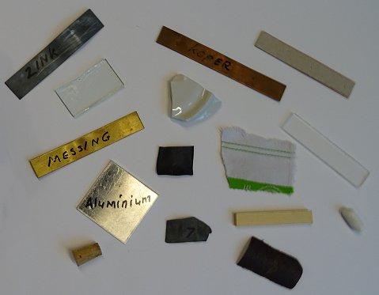
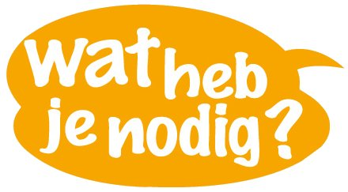
1 doosje met materialen, 1 suikerklontje,
1 buisje met spiritus, 1 buisje met water,
1 stukje schuurpapier, 1 potje met cacao,
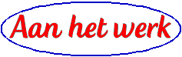

      - Zoek uit welke stof koud of warm aanvoelen.
      - Voel een stof met de bovenkant van je hand.
      - Houd de stof niet te lang vast.

Vr. 1 Welke stoffen voelen koud aan?
.................................................................................................................................................................... Welke stoffen voelen warm aan?
....................................................................................................................................................................

Warm of koud is een stofeigenschap.

      - 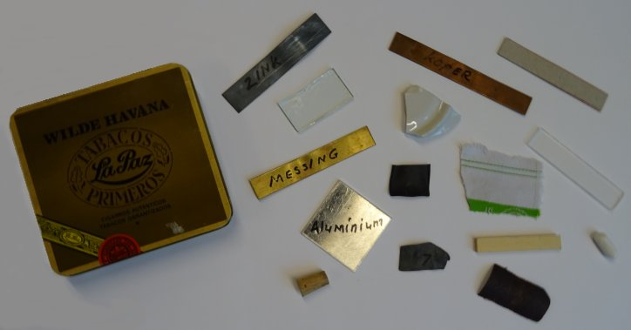Zoek uit welke stoffen in
het doosje metalen zitten
en welke stoffen
niet-metalen zijn.

Vr. 2 Welke stoffen uit het doosje zijn metalen?
....................................................................................................................................................................
Welke stoffen uit het doosje zijn niet-metalen?
Lood
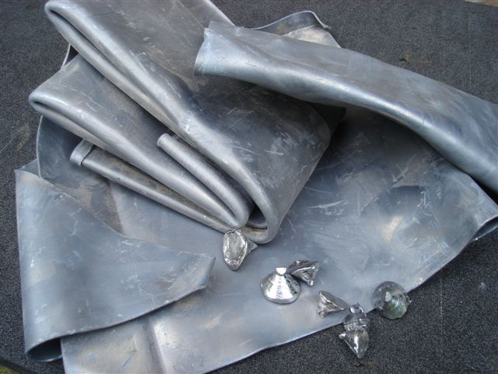 ....................................................................................................................................................................
Een metaal glimt als het fijn geschuurd is.
Het metaal heeft dan een metaalglans.

- Zoek uit welke stoffen uit het doosje
een metaalglans hebben.
- Gebruik schuurpapier om te kijken of een metaal glimt.

Vr. 3 Welke stoffen uit het doosje hebben een metaalglans?
....................................................................................................................................................................
Welke stoffen uit het doosje hebben geen metaalglans?
....................................................................................................................................................................

Metaalglans is een stofeigenschap.

Vr. 4 Welke twee stofeigenschappen ken je nu al?
...................................................................................................................................

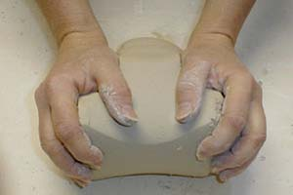
De hardheid van een stof is te onderzoeken door er met een andere stof op te krassen.
Met koper kan je een kras maken op lood.

Met koper kan je geen kras maken op ijzer.
Koper is zachter dan ijzer.
Boetseerklei

- 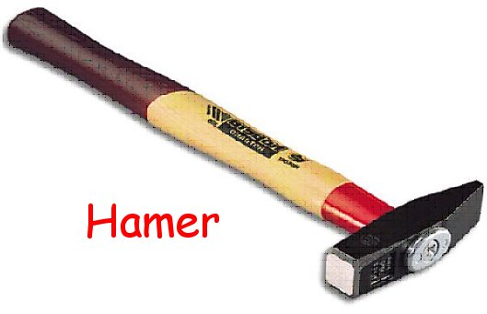Onderzoek de materialen uit de tabel op hun hardheid.

- Streep in de kolommen ZACHTER of HARDER door.

ijzer is ZACHTER / HARDER dan koper | hout is ZACHTER / HARDER dan plastic
ijzer is ZACHTER / HARDER dan lood | hout is ZACHTER / HARDER dan textiel
ijzer is ZACHTER / HARDER dan hout | hout is ZACHTER / HARDER dan ijzer
/glas is ZACHTER / HARDER dan ijzer | koper is ZACHTER / HARDER dan lood
glas is ZACHTER / HARDER dan lood | koper is ZACHTER / HARDER dan ijzer
glas is ZACHTER / HARDER dan hout | koper is ZACHTER / HARDER dan hout

- Zoek uit welke stof uit de tabel het hardst is en welke stof het
zacht is.

Vr. 5 Welke stof is het hardst? .............................................................
Welke stof is het zachts? .............................................................

Hardheid is een stofeigenschap.

Vr. 6 Welke drie stofeigenschappen ken je nu al?
........................................................................................................................................................................................................................................................................................................................................
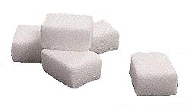

- Bekijk het suikerklontje.

Vr. 7 Welke kleur heeft het suikerklontje? .................................................
Suikerklontjes

- 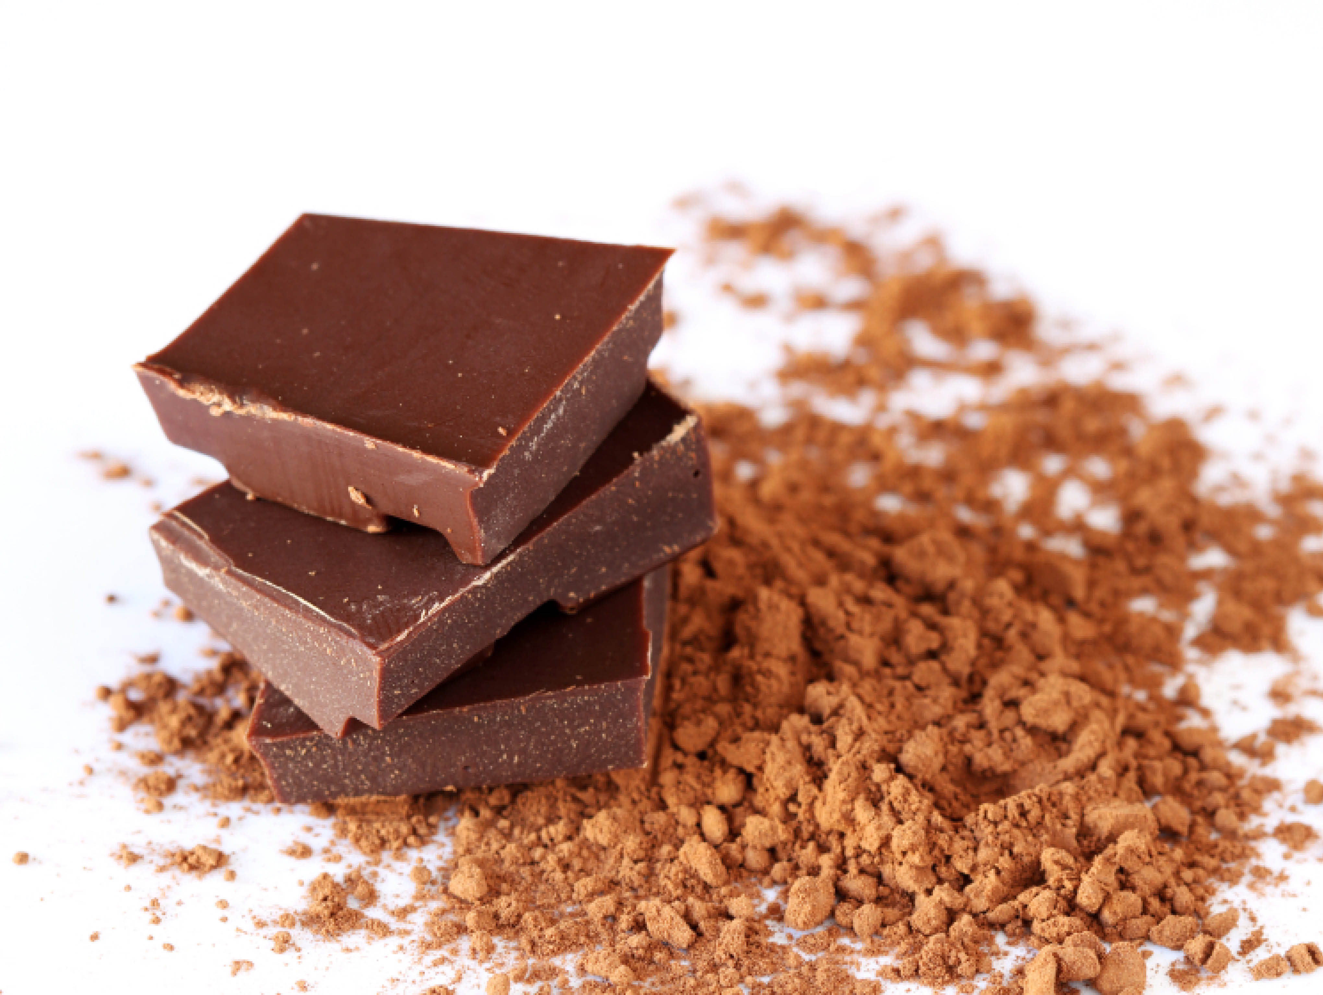Bekijk het potje met cacao.

Vr. 8 Welke kleur heeft cacao? .................................................

Kleur is een stofeigenschap.

- Proef het suikerklontje.

Vr. 9 Het suikerklontje proeft ......................................................

- Proef het cacao.

Vr. 10 De cacao proeft naar ......................................................

Smaak is een stofeigenschap.

- Ruik aan het buisje met water.
- Ruik aan een stof zoals in de tekening wordt voorgedaan.

- Als je aan een stof wilt ruiken, wuif dan de lucht naar je toe.

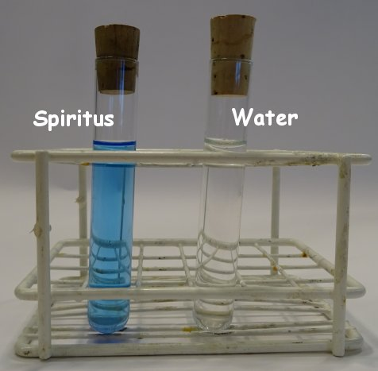
Vr. 11 Is het water te ruiken? Ja / Nee
Water is dus reukloos.

- Ruik aan het buisje met spiritus.

Vr. 12 Ruik je de spiritus? Ja / Nee
Spiritus heeft een bepaalde geur.

De geur ( = reuk ) is een stofeigenschap.

Vr. 13 Welke stofeigenschappen zijn nu bij jouw bekend?
............................................................................................................................................................................................................................................................................................................................................................................................................................................................................................................

- Bekijk het buisje met water en het buisje met spiritus nog
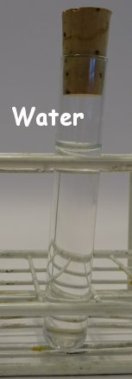 eens.

Vr. 14 Weet jij nog een stofeigenschap van water en spiritus? Ja / Nee
Zo ja, welke dan? 0 Brandbaarheid
- Doorzichtigheid
0 Zachtheid

Doorzichtigheid is een stofeigenschap.

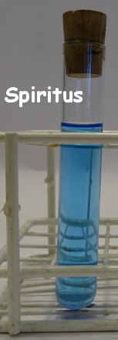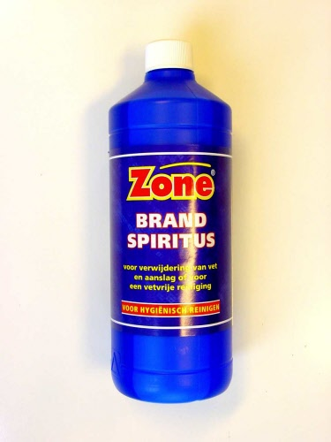

Vr. 15 Spiritus wordt gebruikt om de barbecue aan te steken.
Van welke stofeigenschap wordt gebruik gemaakt?
Zo ja, welke dan? 0 Brandbaarheid
- Doorzichtigheid
- Zachtheid

Brandbaarheid is een stofeigenschap.

Vr. 16 Streep in de volgende zin de woorden door die GEEN stofeigenschap zijn.
Doorzichtigheid, ballon, water, zoet, kleur, lucht, hardheid, azijn, brandbaar, lood,
smaak, geur, hout.


- Ruim de spullen netjes op.


Antwoord op de onderzoeksvraag onderzoeksvraag.

Vr. 17 Welke stofeigenschappen hebben stoffen?

………………………………………………………………………………………………………………………………………….

………………………………………………………………………………………………………………………………………….

………………………………………………………………………………………………………………………………………….

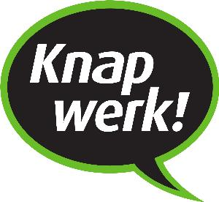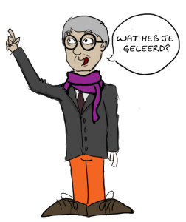
In dit practicum heb je veel geleerd.

Vr. 18 Vertel in je eigen woorden wat je in deze practicumles
hebt geleerd.
............................................................................................................................................................................................................................................................................................................................................................................................................................................................................................................
........................................................................................................................................................................................................................................................................................................................................

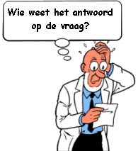Context

Soms hebben stoffen een aantal dezelfde stofeigenschappen.
Alcohol en water zijn beiden heldere, kleurloze vloeistoffen.
Aan deze stofeigenschappen is alcohol en water niet te herkennen.
Hebben stoffen verschillende stofeigenschappen dan zijn de stoffen wel te herkennen.
Alcohol kun je wel ruiken, water niet.
Alcohol is brandbaar, water niet.
Aan de stofeigenschappen geur en brandbaarheid kun je alcohol en water wel herkennen.

Vr. 19 Welke stofeigenschappen zij in de context ( = tekst hierboven ) gebruikt?
....................................................................................................................................................................
Naam: ……………………………………………………………. Klas: ………………

Vragen stofeigenschappen

( Totaal aantal punten is 20 )

1 (3 p) Waaraan kun je een stof herkennen?
....................................................................................................................................................................

2 (3 p) Schrijf 6 stofeigenschappen op.
........................................................................................................................................................................................................................................................................................................................................
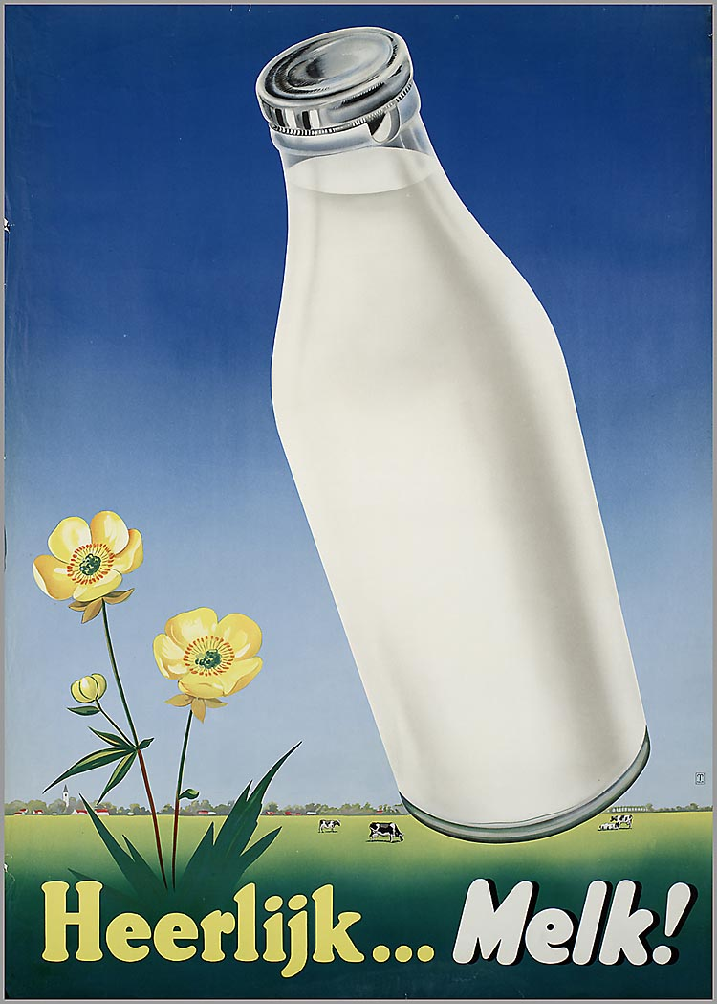
3 (3 p) Waarom is glas geschikt om er flessen van te maken?
......................................................................................................
......................................................................................................
......................................................................................................

4 (4 p) Schrijf twee stofeigenschappen op die water heeft.
...................................................................................................

5 (4 p) Schrijf twee stofeigenschappen op die alcohol heeft.
...................................................................................................................................

6 (3 p) In twee potjes A en B zitten witte stoffen.
Je weet dat in een potje suiker zit.
Hoe kom jij er nu achter in welk potje de suiker zit?
....................................................................................................................................................................
....................................................................................................................................................................
....................................................................................................................................................................
....................................................................................................................................................................
Aandachtspunten:

In het doosje met materialen zitten de volgende materialen, stoffen:
Zink, messing, aluminium, koper, lood, ijzer, glas, kurk, porselein, rubber, textiel, hout, schuurpapier, krijt, plastic.

Voordat de leerlingen met het practicum beginnen nemen we eerst de materialen in het doosje door en benoem ze zodat er minder vragen zijn “Welke stof is dit” tijdens het practicum.

De leerling moet oppassen met het stukje glas omdat er scherpen kanten aan zitten waaraan ze zich kunnen snijden. (Je kan de zijkanten ook afschermen met een strookje schilderstape.)

Vertel de leerling hoe ze aan het buisje met spiritus moeten ruiken zodat ze niet teveel van de stof opsnuiven.

Sluit de buisjes met vloeistof af met een kurk. De leerlingen vinden het niet prettig om de geur van spiritus lang te ruiken.

Je kunt ervoor kiezen om de vragen bij “En wat heb jij, vandaag geleerd?” in een volgende les af te nemen of als er tijd over is deze vragen aan de leerlingen te geven als het practicum klaar is.

Leerdoelen van deze praktische activiteit:
- Waarnemingen met elkaar in verband brengen.
- Theorie beter begrijpen.
- Gegevens, antwoorden verwerken in de vragen.
- Leerlingen motiveren.
- Antwoorden:

Vr. 1 Welke stoffen voelen koud aan?
Zink, messing, aluminium, koper, lood, ijzer, glas, porselein, krijt, plastic.
Welke stoffen voelen warm aan?
Kurk, rubber, textiel, schuurpapier.
Vr. 2 Welke stoffen uit het doosje zijn metalen?
Zink, messing, aluminium, koper, lood, ijzer.
Welke stoffen uit het doosje zijn niet-metalen?
Glas, porselein, krijt, plastic, kurk, rubber, textiel, schuurpapier.
Vr. 3 Welke stoffen uit het doosje hebben een metaalglans?
Zink, messing, aluminium, koper, lood, ijzer.
Welke stoffen uit het doosje hebben geen metaalglans?
Glas, porselein, krijt, plastic, kurk, rubber, textiel, schuurpapier.
Vr. 4 Welke twee stofeigenschappen ken je nu al?
Warm-koud, metaalglans.

ijzer is ZACHTER / HARDER dan koper | hout is ZACHTER / HARDER dan plastic
ijzer is ZACHTER / HARDER dan lood | hout is ZACHTER / HARDER dan textiel
ijzer is ZACHTER / HARDER dan hout | hout is ZACHTER / HARDER dan ijzer
glas is ZACHTER / HARDER dan ijzer | koper is ZACHTER / HARDER dan lood
glas is ZACHTER / HARDER dan lood | koper is ZACHTER / HARDER dan ijzer
glas is ZACHTER / HARDER dan hout | koper is ZACHTER / HARDER dan hout

Vr. 5 Welke stof is het hardst? IJzer
Welke stof is het zachts? Hout of textiel.
Vr. 6 Welke drie stofeigenschappen ken je nu al?
Warm-koud, metaalglans, hardheid.
Vr. 7 Welke kleur heeft het suikerklontje? Wit
Vr. 8 Welke kleur heeft cacao? Bruin
Vr. 9 Het suikerklontje proeft zoet.
Vr. 10 De cacao proeft naar chocolade.
Vr. 11 Is het water te ruiken? Ja / Nee
Water is dus reukloos.
Vr. 12 Ruik je de spiritus? Ja / Nee
Spiritus heeft een bepaalde geur.
Vr. 13 Welke stofeigenschappen zijn nu bij jouw bekend?
Warm-koud, metaalglans, hardheid, kleur, smaak, geur.
Vr. 14 Weet jij nog een stofeigenschap van water en spiritus? Antwoord van de leerling
Zo ja, welke dan? 0 Brandbaarheid
* Doorzichtigheid
0 Zachtheid
Vr. 15 Spiritus wordt gebruikt om de barbecue aan te steken.
Van welke stofeigenschap wordt gebruik gemaakt?
Zo ja, welke dan? * Brandbaarheid
- Doorzichtigheid
- Zachtheid
Vr. 16 Streep in de volgende zin de woorden door die GEEN stofeigenschap zijn.
Doorzichtigheid, ballon, water, zoet, kleur, lucht, hardheid, azijn, brandbaar, lood, smaak, geur, hout.
Vr. 17 Welke stofeigenschappen hebben stoffen?
Warm-koud, metaalglans, hardheid, kleur, smaak, geur, doorzichtig,
brandbaar.
Vr. 18 Vertel in je eigen woorden wat je in deze practicumles hebt geleerd.
Leerlingen moeten opgemerkt hebben dat verschillende stoffen verschillende stofeigenschappen hebben.
Vr. 19 Welke stofeigenschappen zij in de context ( = tekst hierboven ) gebruikt?
Helder, kleurloos, reuk, brandbaar.

En wat heb jij, geleerd vandaag?

1 (3 p) Waaraan kun je een stof herkennen?
Een stof is te herkennen aan zijn stofeigenschappen.
2 (3 p) Schrijf 6 stofeigenschappen op.
Warm-koud, metaalglans, hardheid, kleur, smaak, geur, doorzichtig,
brandbaar.
3 (3 p) Waarom is glas geschikt om er flessen van te maken?
Glas is doorzichtig, sterk.
4 (4 p) Schrijf twee stofeigenschappen op die water heeft.
Kleurloos en heeft geen geur, smaakt zoet.
5 (4 p) Schrijf twee stofeigenschappen op die alcohol heeft.
Kleurloos en heeft een geur.
6 (3 p) In twee potjes A en B zitten witte stoffen.
Je weet dat in een potje suiker zit.
Hoe kom jij er nu achter in welk potje de suiker zit?
Om de stof te proeven weet je welke stof er in de potjes zitten. Proeft het zoet dan is het suiker.

Bronvermelding:

Plaatje inleiding: “Cartoon timmerman” http://www.motor-forum.nl/download.php/download_document/927843/7f28e5c79319a7e9a0790ebd588f8ef3

Plaatje “smiley vraagteken”:
http://www.blogginyou.nl/wp-content/uploads/2015/01/vraagteken.jpg

Plaatje “Wat heb je nodig” (aangepast):
http://wathebjenodig.sheerenloo.nl/siteimg/beeld_homepage1.jpg

Plaatje “Lood” http://www.abcmetaalrecycling.com/wp-content/uploads/2015/11/lood.jpg

Plaatje “Boetseerklei” http://www.willemwever.nl/data/files/ZampdnqHoC.jpeg

Plaatje “Hamer” http://www.tools247.co.uk/images/product/gedore-600-h-300-engineers-hammer-rotband-plus-300-g.jpg

Plaatje : Suikerklontjes”
http://leestrainer.nl/Leerlijn%20Rekenen/Cijferen/keerteken/suiker.jpg

Plaatje : Cacao”
http://vangilse.nl/wp-content/uploads/algemeen-chocolade-cacaopoeder.jpg

Plaatje: “Ruiken” ???????

Plaatje: “Spiritus” http://www.budgetdisposables.nl/contents/media/t_spiritus.jpg

Plaatje: “Opruimen” (aangepast): http://www.hubbit.nl

Plaatje “Lampje
http://www.harrytuinier.nl/content/uploads/images/lampje_voor_goede_tips.gif

Plaatje: “Knap werk” https://encrypted-tbn3.gstatic.com/images?q=tbn:ANd9GcT9MhobBUed8Z0AgXfxVGAv5YzVHb5gPBW_PG2DhIX7k0KUx0oq0rcPcA

Plaatje “Wat heb je geleerd?” http://www.mkbwerkplekleren.nl/wp-content/uploads/2012/09/Anton-Wat-heb-je-geleerd-bewerking-Hans-252x300.png

Plaatje “Wie weet het antwoord op de vraag?” (aangepast)
http://suskeenwiske.ophetwww.net/quiz/pics/barabas2.gif

Plaatje “En wat heb jij, geleerd vandaag?”
http://www.stichtingoog.nl/scholen/obsdetuimelaar/PublishingImages/wat%20heb%20jij%20geleerd.bmp

Plaatje “Heerlijk …. melk” http://resolver.kb.nl/resolve?urn=urn:gvn:RA01:30051001479838&role=image&size=medium

Eigen werk
Plaatje “Materialen”
Plaatje “Aan het werk”
Plaatje “Doosje met materialen”
Plaatje “Reageerbuisrekje met spiritus en water”
Plaatje “Reageerbuisrekje met spiritus”
Plaatje “Reageerbuis met water”
Doel:
- de leerlingen leren werken met instrumenten en apparatuur.
- de leerlingen ondersteunen bij de begripsontwikkeling.
- de leerlingen laten kennismaken met het doen van (wetenschappelijk) onderzoek.

Opbouw proef:

- Inleiding.
De proef begint met een context die zo veel mogelijk gekoppeld is aan een situatie uit het dagelijkse leven, de leeromgeving van de leerling.
De leerlingen moeten leren zelf verbanden te leggen tussen de leerstof en de wereld om hen heen.

- Onderzoeksvraag
Een of meer concrete onderzoeksvragen.
Voor de leerling wordt het duidelijk waarom hij de proef uitvoert en wat hij er uiteindelijk van kan leren.

– Wat heb je nodig.
Een lijst met benodigde materialen, gereedschappen, meetinstrumenten etc.

– Uitvoering.
Een stapsgewijze instructie voor het uitvoeren van de proef en het noteren van waarnemingen en beantwoorden de bijbehorende vragen.
De leerlingen doen dat als regel zelfstandig, met weinig of geen begeleiding.
Tijdens het practicum kan de docent regelmatig aan de leerlingen vragen ‘waar het nu eigenlijk om gaat’. De docent kan daarvoor enkele gerichte vragen achter de hand houden. Dit voorkomt dat de leerlingen braaf doen wat er staat, zonder er veel van op te steken.

- Conclusie.
Leerlingen beantwoorden de onderzoeksvraag en laten zien wat ze in het practicum geleerd hebben.

- Opruimen.
Na afloop van de proef ruimen de leerlingen het practicummateriaal op. Al klinkt het misschien wat betuttelend: elke proef sluit af met de zin 'Ruim alles netjes op!'.

- Afsluiting.
Leerlingen leveren het gemaakte werk in. De docent kijkt het werk na en geeft er een cijfer voor. De volgende les bespreekt de docent met de leerlingen de resultaten en wordt er kort aandacht besteed aan de gemaakte proef.

